マルチメディア信号解析

課題1:イメージモザイキング

2班　馬場口研　新井　健介

苅田　成樹

福島　理天

北山研　玉田　亮輔

豊田　彰史

駒谷研　多田　恭平

1.問題

イメージモザイキングは2つの画像で共通する部分を見つけ、結合することにより、連続したより大きな画像を得る手法である。共通部分の検出と共通部分以外の幾何的な連続性を保つ事が重要となる。

2.アルゴリズム概要

アルゴリズムの流れとしては、画像入力、画像中の特徴点の検出、特徴点に関する特徴量の記述、2画像間の特徴点の対応付け、対応する特徴点から射影行列のパラメータ推定、合成画像出力となる。

画像中の特徴点検出にはOpen CVに実装されているSURF特徴におけるキーポイント検出手法を使用した。この方法のキーポイント検出は周辺画素との変化が激しい点を非常に高速に検出することが出来る。

SURFにおけるキーポイント検出にはSIFTにおけるキーポイント検出に用いられていたDoG画像を近似ヘッセ行列により生成することによってSIFTにおけるキーポイント検出より高速に特徴点を検出することが出来る。

ヘッセ行列が

とした時、各要素が元々ガウシアンフィルタの各方向の二次微分を画素値に畳み込み積分した次の3つの式

で表現され、この式はフィルタとしては、

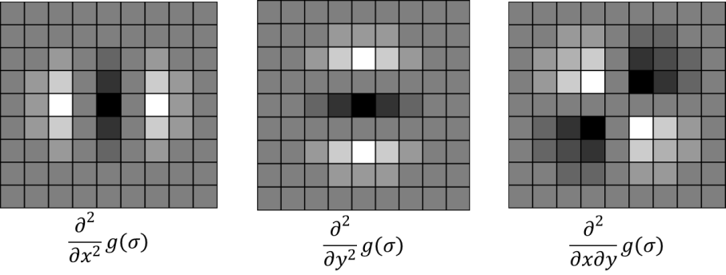

のフィルタを用いた結果となる。

一方、近似ヘッセ行列はヘッセ行列の各要素を

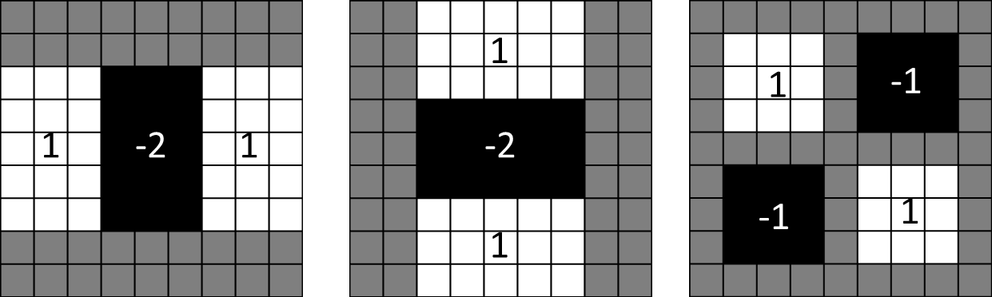

のフィルタを元画像に畳み込んだ値をそれぞれとして、

とおいたものである。このフィルタは、元画像のある座標(x,y)までの画素値の総和を画素値として持つ積分画像

を用いることにより高速に求めることが出来る。ヘッセ行列の行列式を近似ヘッセ行列の要素を用いて、

として近似する。ωは近似による誤差を補完する係数であり、を用いる。

近似したヘッセ行列の行列式の値を各座標における画素値として持つ画像を1つの層とする各層においてスケールの変更された画像ピラミッドを形成する。画像ピラミッドの上下の画像も含め、周辺3×3×3画素の値が中心画素の値より小さい値を取る極値である画素をキーポイントとして検出する。

検出されたキーポイントはノイズやエッジ上の特徴が似たものとなることにより誤対応が発生する開口問題の影響を受けやすいため、キーポイントを絞り込む必要がある。コントラストによる絞り込みとして、ヘッセ行列の行列式の値が(:閾値)となるキーポイントを削除する。これにより、ノイズによる影響を減らすことが出来る。また主曲率による絞り込みとして、

(はヘッセ行列の固有値の比)

を満たさないキーポイントを削除する。これにより、エッジ上の点を削除することが出来、開口問題を減らすことが出来る。

使用した特徴量にはOpen CVに実装されているSURF特徴を使用した。SURF特徴は

キーポイントにおける周辺の全体的な勾配であるオリエンテーションを決定する。キーポイント検出において用いたDoG画像の生成に用いたガウシアンフィルタのスケールのスケールを持つガウシアンフィルタのフィルタサイズ分のキーポイント周辺の画素それぞれに対し、勾配方向(dx,dy)を求める。次にdxとdyを軸として取った領域において、0～360度を15度ずつ分割した角度それぞれに対し、それぞれの方向に含まれる各画素の勾配方向(dx,dy)に対して、

を計算し、最もの値が大きくなった方向をオリエンテーションと決める。

次にキーポイントに関する特徴量ベクトルを算出する。キーポイント検出において用いたDoG画像の生成に用いたガウシアンフィルタのスケールのスケールを持つガウシアンフィルタのフィルタサイズを4×4のブロックに分割した領域それぞれに4次元の特徴量を記述した4×4×4の特徴量を用いる。4次元の特徴量はそれぞれを特徴量としている。

特徴量のマッチングにおいては抽出した特徴量ベクトル同士の類似度をユークリッド距離で求めている。類似度を求めるための特徴点対は総当たりにより最も類似度の高かった点と対応させる。

対応する特徴点から推測する射影行列には課題の画像に対してはヘルマート変換を用い、各自の撮影画像にはヘルマート変換を用いると、歪みや失敗が発生したため、ホモグラフィー変換を使用した。

課題画像の対応付けに用いたヘルマート変換は、画像中の座標(x,y)を()に射影する場合、

で表される未知パラメータが4つの変換であり、回転と拡大と平行移動した点を出力する。未知パラメータが4つなので、最低2点の特徴点対を選択することにより、パラメータを決定することができる。

このヘルマート変換のパラメータはN点のサンプル対を選択して推定する場合、射影した座標の誤差をとして、

として表される。ここで、最適なパラメータは射影後の誤差が最小となる場合なので、最小二乗法により誤差が最小となるパラメータを求めると、

となる。

また、各自の撮影画像に用いたホモグラフィ変換は回転と拡大と平行移動と平行四辺形または台形への変形を実行した点を出力する。未知パラメータは8つなので、最低4点の特徴点対が必要となる。

ホモグラフィ変換は

で表される未知パラメータが8つの変換であり、

とすることにより、パラメータをヘルマート変換と同様に最小二乗法を用いて、求めることが出来る。

特徴点の対応付けにおいて、画像同士の特徴点対応をクロスチェックすることにより、誤対応を減らしている。

工夫点としては、

3.アルゴリズム

4.実験

与えられたサンプル画像として各レベルに10枚ずつ含まれる3レベルに分けられた計30枚の画像セットと、各自で撮影した画像に対して実装した手法を適用した。

実験環境には、Open CV2

与えられたサンプル画像に対するイメージモザイキングの例として成功例を図1に、失敗例を図2に示す。

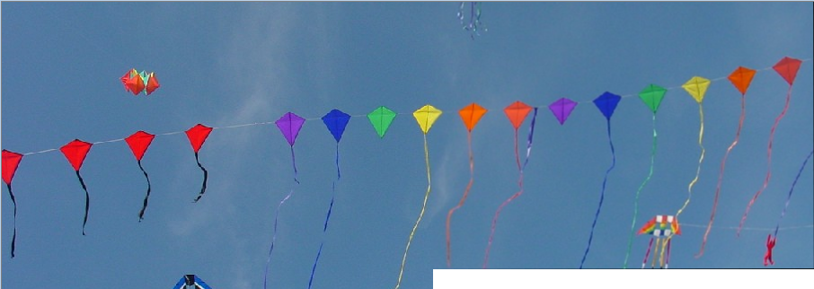

図1:成功例レベル1-10.

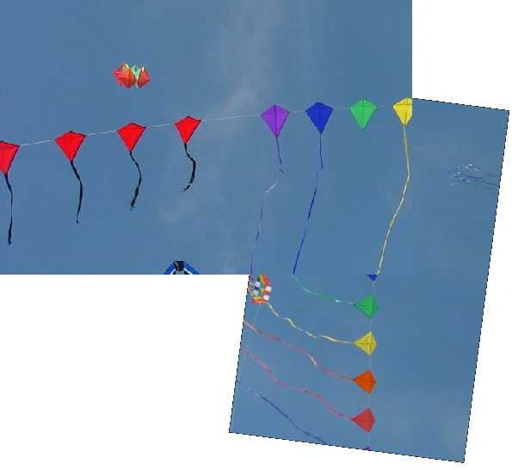

図2:失敗例レベル2-20.

次に、撮影画像に対して、ヘルマート変換を実行した場合の失敗例を図3と図4に挙げる。

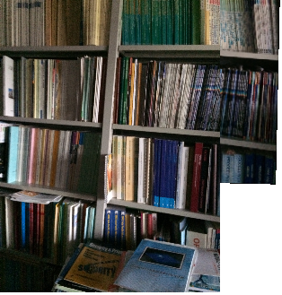

図3:ヘルマート変換による対応付けでの歪み.

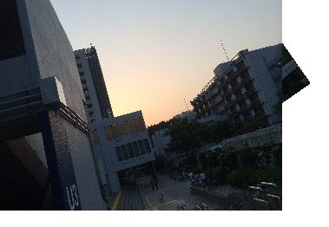

図4:ヘルマート変換による失敗例.

ヘルマート変換によるイメージモザイキングでは失敗してしまったので、ホモグラフィ変換を用いて、撮影画像をイメージモザイキングした例を図5と図6に示す。

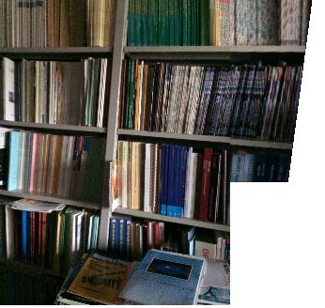

図5:ホモグラフィ変換により歪みが補正された画像

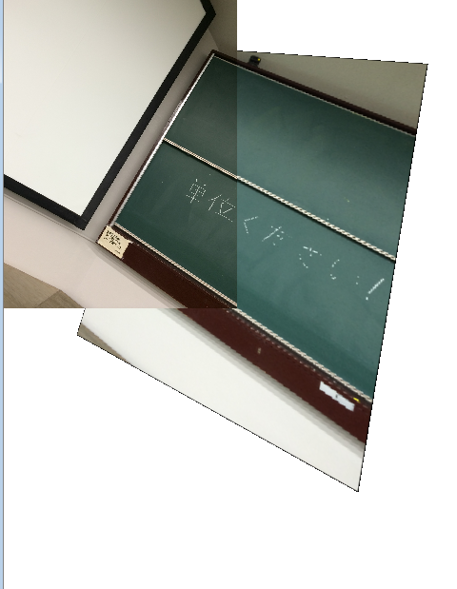

図6:ホモグラフィ変換によるイメージモザイキング.

画像を台形等に変形することにより歪みが補正された状態でイメージモザイキングが成功している事が分かる。

正解の示されているサンプル画像セットに対しては対応付けの精度を評価する。

対応付けの精度として、

の4つの精度の算出と実行時間、出力された画像を見た時にイメージモザイキングが成功しているかどうかに関する主観評価により手法を評価した。

レベル1の画像セットに対する評価を表1、レベル2の画像セットに対する評価を表2、レベル3の画像セットに対する評価を表3に示す。

表1:レベル1の画像セットに対する評価.

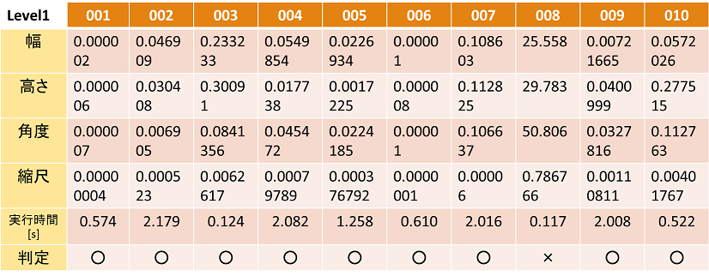

表2:レベル2の画像セットに対する評価.

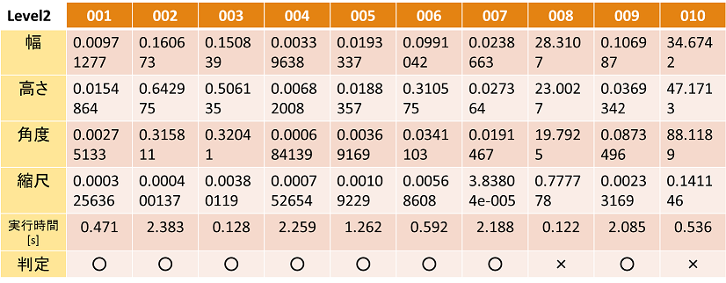

表3:レベル3の画像セットに対する評価.

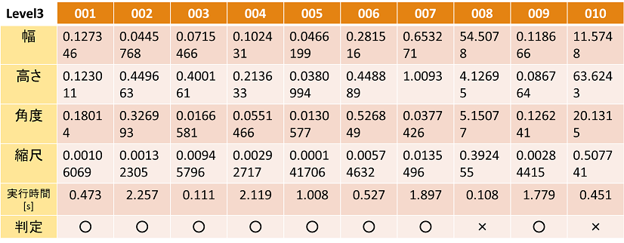

残された課題としては、

最小二乗法による行列推定では、全ての特徴点対に関する誤差を考慮しているため、誤った対応付けが誤差に関係するため、間違ったパラメータとなること、

SURF特徴はカラー画像をグレースケールに変換してから特徴量を抽出しているため、RGBの値が異なる場合でも同様として考えられる場合があることが課題としてあげられる。

6.各員の分担事項

新井　健介：レポート作成

苅田　成樹：プログラム作成（テスト画像への適用）

福島　理天：プログラム作成（結果算出）

多田　恭平：プログラム作成（実環境への適用）

玉田　亮輔：写真撮影

豊田　彰史：写真撮影

7.グループ各員の感想